《商品性固体基质量（体积）的确定方法》
团体标准编制说明

一、工作简况

（一） 必要性
为推动蔬菜及相关领域标准化工作，中国蔬菜协会基质分会面向协会会员单位开展度团体标准的相关制订工作。随着无土栽培和穴盘育苗基质的广泛使用，固体基质的需求量日益增大，基质生产公司大量崛起，目前基质以按体积进行交易已经在行业内达成共识，对于消费者和贸易商/生产商来说，了解商品的交易量是很重要的。目前由于缺少统一的测量方法标准，以及一些基质产品存在不同含水率表现体积不一的情况，易造成买卖双方对基质商品量的判断难以达成共识而产生纠纷。因此在行业内统一商品性固体基质量的确定方法非常必要。
本标准题目为《商品性固体基质量（体积）的确定方法》，由厦门市江平生物基质技术股份有限公司牵头，联合中国农业科学院蔬菜花卉研究所、山东省农业科学院农业资源与环境研究所、福建省农业科学院农业生物资源研究所提出。经中国蔬菜协会专家立项评审会评审通过，予以立项。

（二） 主要工作过程及起草人情况
项目立项后，按照项目的要求，牵头单位积极组织参与单位组建标准编制组、成立团体标准组织机构，研究和制定了标准编制工作方案，并按照团体标准制定要求展开标准要求工作。
1.组建团体标准编制组
《商品性固体基质量（体积）的确定方法》团体标准编制组主要由牵头单位与参与单位组成，共计4家单位，见下表。

《商品性固体基质量（体积）的确定方法》团体标准编制成员单位表

序号 | 单 位 名 称
1 | 厦门市江平生物基质技术股份有限公司
2 | 中国农业科学院蔬菜花卉研究所
3 | 山东省农业科学院农业资源与环境研究所
4 | 福建省农业科学院农业资源与环境研究所
2.成立团体标准组织机构
组织机构由标准领导小组和标准起草工作组构成。牵头单位主管领导任标准领导小组组长，领导小组对标准工作进行统一领导、统一组织、统一协调、统一实施。标准起草工作组负责前期调研，收集资料，撰写标准制定草案及标准意见征集汇总、标准的起草工作。
组织机构的主要任务是：确定标准工作的具体目标，组织编制标准的实施方案，结合实际制定标准工作的规划计划、实施步骤和保障措施；协调部门分工，分解目标和任务，督促任务落实；组织标准的宣传培训，开展标准工作的前期调研、撰写、专家评审、研讨及宣贯会、发布与复审、以及实施效果的评价；总结各阶段工作。
（1）标准领导小组：
组长：方靓
副组长：夏江平、刘波
（2）标准起草工作组：
文笑、林明月、何龙燕
（3）参加编写主要人员：
序号 | 单 位 名 称 | 参加人员
1 | 厦门市江平生物基质技术股份有限公司 | 方靓、夏江平、文笑、林明月、何龙燕
2 | 福建省农业科学院农业生物资源研究所 | 刘波
3.调查研究，收集资料，撰写标准草案
标准起草工作组组织人员通过市场调研，调研收集市面上流通的固体基质；通过参考国外标准，确定一个测定基质产品容重的方法；分析所收集固体基质不同水分条件下对应的体积，得出水分/体积曲线，确定适合作为标准体积的含水条件；确定检测方法及适用于该方法的基质水分条件。在此基础上，起草了《商品性固体基质量（体积）的确定方法》团体标准草案。
4.召开标准编制交流会，形成初稿和征求意见表
2020年1月，召开团体标准编制线上交流会，参加编制单位及有关专家和领导出席，对标准的制定原则和制定内容进行研讨，对标准草案全文进行修改。会后，根据大家讨论意见和建议，修改后形成了团体标准征求意见稿。
2020年6月，召开团体标准编制线上交流讨论会，参加编制单位及有关专家和领导对术语定义、标准全文进行了完善。根据所收集固体基质的分析结果，进一步明确标准适用范围（适用于该标准的基质水分和粒径条件）。
5.征求意见处理，修改形成征求意见稿
2020年9月-10月，完成专家征求意见汇总，并进一步征求参与单位及专家意见，修改后形成征求意见稿。
6.提交审定，公开征求意见
202年1月向中国蔬菜协会提交征求意见稿，并挂在网站进行公开征求意见。

二、标准编制原则和确定标准主要内容的论据

（一）编制原则
1．与有关法律法规一致,并与现行有效标准相协调，同时符合我国国情。
2．编写格式符合GB/T 1.1—2020《标准化工作导则 第1部分：标准的结构和编写》的要求。

（二）确定标准主要内容的论据
1.标准内容框架
标准内容框架见下图。
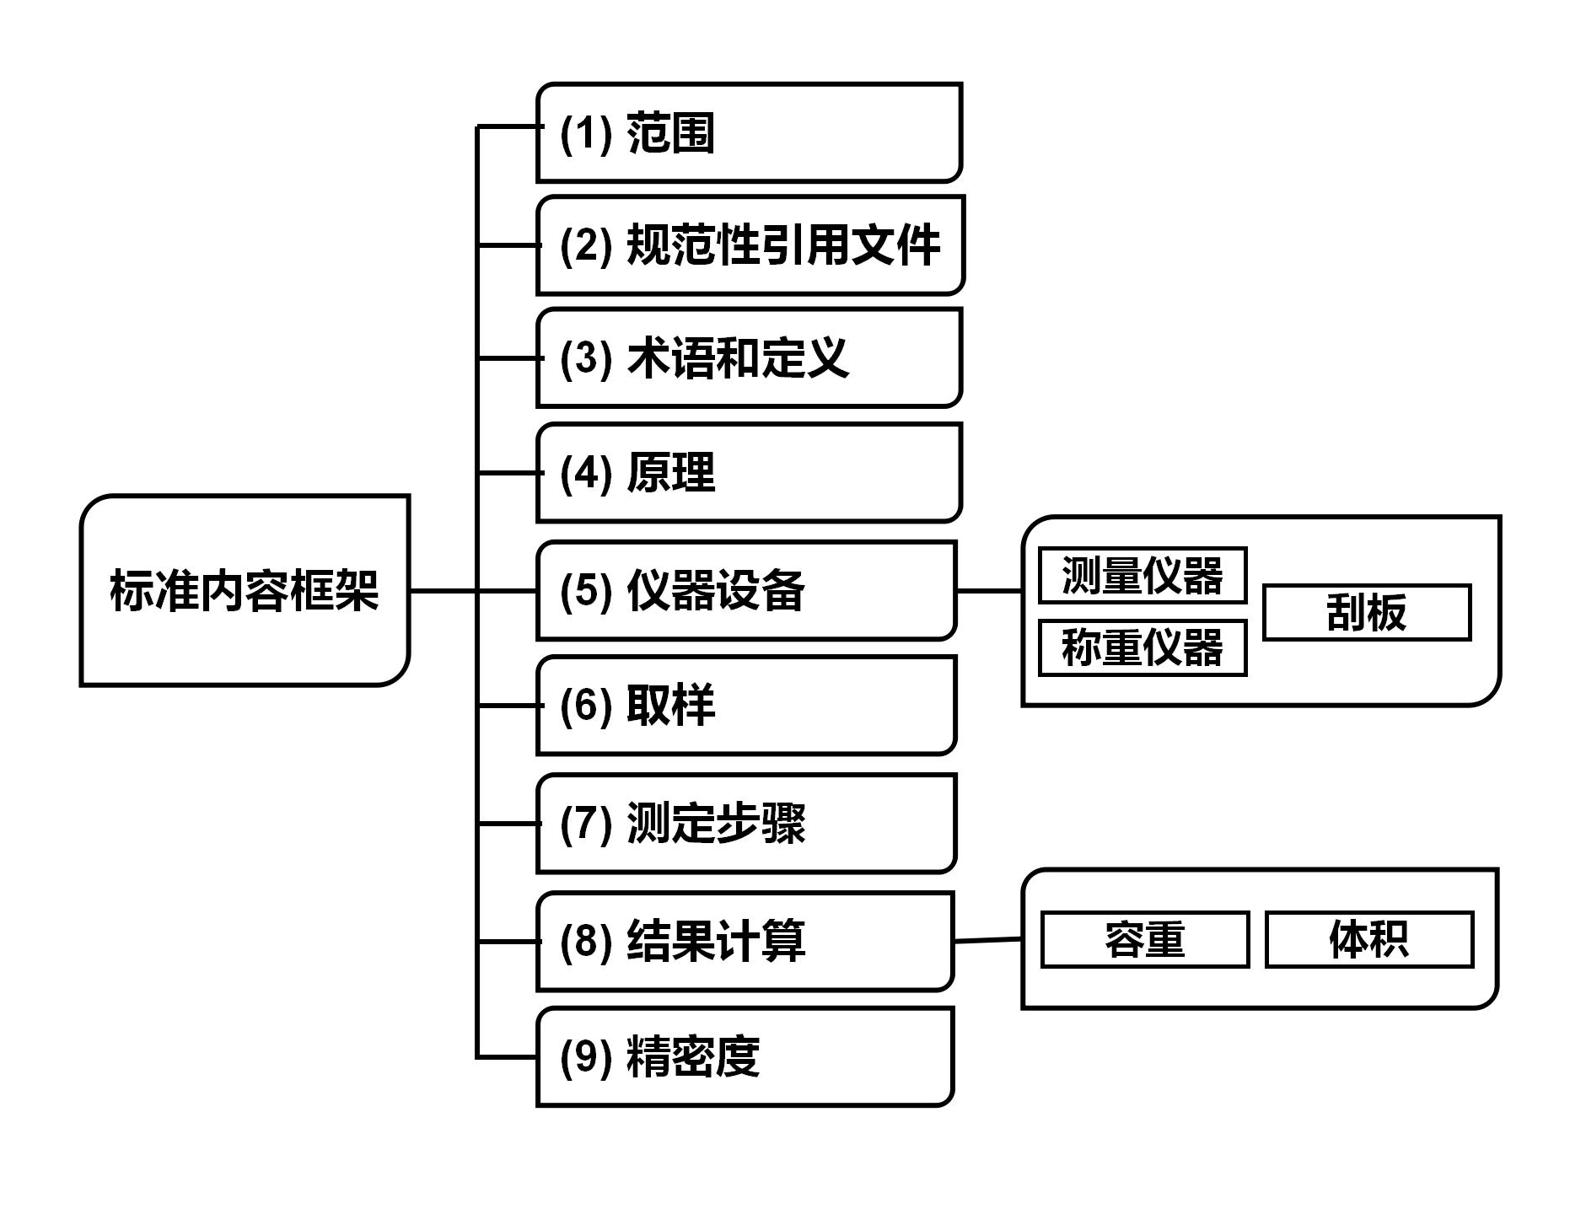
2．范围的确定
通过调研收集市面上流通的固体基质，并分析所收集不同材料固体基质水分含量对体积量的影响规律，确定了本标准适用于以泥炭、椰糠、珍珠岩、堆肥、蛭石等为原材料组成的松散的商品性固体基质量的确定；椰糠、泥炭及以椰糠泥炭为主要组分的混合基质当含水率低于40%（质量百分含量）和含水率高于70%（质量百分含量）时，不适用于本方法；仅适用于粒径大于60 mm的样品量占样品总量比不超过10%（质量百分含量）的商品性固体基质的测定。
3．规范性引用文件
根据标准的具体内容，列出了本标准的引用文件。
GB/T 6679 固体化工产品采样通则
4.术语和定义
对本标准中测定步骤、结果计算等涉及到的术语和定义进行了相应的说明。
5.原理
阐明了制定本标准时采用的原理，即商品性固体基质净重、体积、容重之间的关系。
6.仪器设备
参考国外标准，按标准规格定制，利用所收集的不同材料基质进行反复试验验证，对仪器设备（测量仪器、称重仪器、刮板）的规格和样式分别提出了具体要求。
7. 取样
根据仪器设备规格及对不同材料基质进行反复试验验证，确定商品性固体基质样品的取样量应不少于30 L。
8. 测定步骤
对商品性固体基质测定过程中的各个步骤做了详细的规定。
9. 测量参数
对商品性固体基质测定过程中的各个参数做了详细的规定。
10．结果计算
规定了商品性固体基质样品的容重和体积的计算公式，并对公式中的各个指标进行了说明。

三、预期的经济效果
本标准完成后，统一了国内商品性固体基质量的确定方法，能够有效避免买卖双方对基质商品量的判断难以达成共识而产生纠纷。本标准将适用于以泥炭、椰糠、珍珠岩、堆肥基质、蛭石等为原材料组成的无块状、松散的商品性固体基质量的确定。对完善商品性固体基质标准体系建设，规范商品性固体基质市场发展起到积极的推动作用。

四、采用国际标准和国外先进标准的程度，与国际、国外同类标准水平的对比情况或与测试的国外样品、样机的有关数据对比情况
本标准参考国外标准《NEN-EN 12580:2013 Soil improvers and growing media - Determination of a quantity》，在利用市场调研收集的不同材料基质进行反复试验验证的基础上制定本标准。

五、与有关的现行法律、法规和强制性标准的关系
本标准与现行法律、法规和强制性标准无相互矛盾和抵触的条款。

六、重大分歧意见的处理经过和依据
无

七、作为强制性标准或推荐性标准的建议
建议本标准作为推荐性团体标准发布实施。

八、贯彻标准的要求和措施建议（组织措施、技术措施、过渡办法等）
本标准发布实施后，建议各相关研发单位认真组织学习，必要时可由中国蔬菜协会基质分会组织召开标准宣贯会，就标准相关内容进行解读，以期进一步规范国内商品性固体基质量的确定方法，对商品性固体基质市场发展起到积极的推动作用。

九、废止现行有关标准的建议
无

十、其他应予说明的事项
无

《商品性固体基质量的确定方法》
团体标准起草工作组
2020年10月22日

